受理编号：0239--2020
能源计量审核情况表
企业名称 | 晋城山水合聚水泥有限公司
年消耗能源（万吨标准煤） | 12.8528

部位 | 用能单位 | 主要次级用能单位 | 主要用能设备
能源计量器具抽查数量（台、件） | 2 | 8 | 165
能源计量器具配备率（%） | 100% | 100% | 100%
配备率是否符合要求 | 符合 | 符合 | 符合
准确度等级是否符合要求 | 符合 | 符合 | 符合
审核情况说明：
该公司属于重点能耗单位。2019年生产水泥1145949.68t，单耗80.71kg/t；2019年生产熟料1196266.17t，单耗106.6kg/t，能源计量器具配备符合GB17167-2006《能源计量器具配备和管理通则 》的规定，并建立了能源计量器具台账。

审核组长(签名) 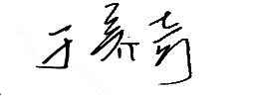 企业代表（签名） 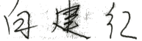
日期: 2020年12月2日 日期: 2020年12月2日

